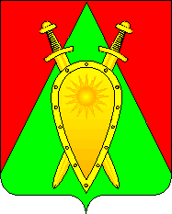

Администрация городского округа ЗАТО п. Горный

Р А С П О Р Я Ж е н и е

15 сентября 2023 года № 279

О начале отопительного периода 2023-2024 годов на территории городского округа ЗАТО п. Горный

В соответствии с распоряжением Правительства Забайкальского края от 25.08.2014 года № 472 и согласно выписки из приказа начальника Дровянинского гарнизона от 05.09.2023 года № 38 «О начале отопительного сезона 2023-2024 годов»:
1.Начать отопительный сезон в муниципальных дошкольных образовательных учреждениях, муниципальных общеобразовательных учреждениях, лечебно-профилактических учреждениях городского округа ЗАТО п. Горный с 15 сентября 2023 года.
2.Начать отопительный сезон в жилых домах, расположенных на территории городского округа ЗАТО п. Горный, с 18 сентября 2023 года.
3.Муниципальному унитарному предприятию жилищно-коммунального хозяйства городского округа ЗАТО п. Горный осуществить мероприятия по переходу на зимний период и обеспечить включение отопления с18 сентября 2023 года.
4. Контроль за исполнением данного распоряжения оставляю за собой.

Глава ЗАТО п. Горный Т. В. Карнаух

